Příloha č. 1 ZD

Technické podmínky

nadlimitní veřejné zakázky na dodávky
„Laboratorní nábytek a vybavení - budova č. 25 – část 2“

Tato nadlimitní veřejná zakázka (dále také „zakázka“) je zadávána v otevřeném řízení na základě ust. § 56 a násl. zákona č. 134/2016 Sb., o zadávání veřejných zakázkách, v platném znění (dále jen „ZZVZ“), a v souladu s vnitřními předpisy zadavatele.

Veřejná zakázka je zadávána v rámci investiční akce „VFU – Rekonstrukce a nástavba objektu č. 25, areál VFU Brno“, která je spolufinancována ze státního rozpočtu a vedena pod identifikačním číslem EDS: 133D21L003002.

Technické podmínky tvoří jako příloha č. 1 nedílnou součást textové části zadávací dokumentace (dále také „ZD“) a vymezují podrobně technickou specifikaci a požadavky zadavatele na předmět plnění. Technické podmínky jsou pro dodavatele závazné. Nesplnění požadavků zadavatele vymezených technickými podmínkami může vést k vyloučení dodavatele z další účasti v zadávacím řízení.

Elektronická podoba zadávací dokumentace je zveřejněna v souladu s § 96 ZZVZ na profilu zadavatele https://zakazky.vfu.cz/.

Další požadavky na plnění (např. složení sestav digestoří, počty kusů, dislokace a umístění digestoří v rámci objektu, požadavky na připojení k médiím atd.) jsou uvedené v „Položkovém rozpočtu“, který tvoří jako příloha č. 2 nedílnou součást smluvního vzoru smlouvy o dílo č. 9130/xxx (dále také „smluvní vzor“ nebo „smlouva“) - smluvní vzor pak tvoří jako příloha č. 2 nedílnou součást ZD, a dále také v dokumentu „Schéma rozmístění digestoří“, který tvoří jako nedílná součást přílohu č. 4 ZD.

V případě rozporu mezi přílohou č. 4 ZD - „Schéma rozmístění digestoří“ a přílohou č. 1 ZD – „Technické podmínky“, má přednost příloha č. 1 ZD - „Technické podmínky“. V případě rozporu mezi přílohou č. 4 ZD - „Schéma rozmístění digestoří“ a přílohou č. 2 smluvního vzoru – „Položkový rozpočet“, má přednost příloha č. 2 smluvního vzoru - „Položkový rozpočet“.

LABORATORNÍ DIGESTOŘE

Obecné požadavky:

Laboratorní digestoře musí být vyrobeny
- v souladu s normou ČSN EN 14175
- dle směrnice 2006/95/ES (nízké napětí)
- dle směrnice 2004/108/ES (elektromagnetická kompatibilita)

Laboratorní armatury a ventily musí být v provedení pro laboratorní prostředí (mosaz s ochrannou vrstvou epoxypolyesteru)
- v souladu s normou DIN 12918
    - napojovací olivky - v souladu s normou DIN 12898
    - závity - v souladu dle ISO 228/1
    - barevné značení hmatníků - v souladu s normou EN 13792:2000

K všem výše specifikovaným výrobkům budou při podání nabídky předloženy certifikáty a doklady o splnění norem (viz také další části ZD).

Součástí dodávky jsou veškeré náklady na manipulaci, dopravu a montáž.

U komponent obsahujících připojované prvky je součástí dodávky vlastní montáž a také dodávka potřebného instalačního materiálu a připojení na přípojné místo. Jedná se zejména o instalaci koncových prvků a jejich propojení s přípojnými body zakončené uzavíracími kohouty od vody, odbočky kanalizačního odpadu u laboratorního vybavení. Veškerý tento propojovací materiál jako hadice, roury, potrubí je součástí dodávky. Na elektrozařízení a na rozvody plynů musí být před předáním a převzetím plnění vyhotoveny revize.
Výše uvedené specifikace jsou v souladu s požadavkem, že nabídková cena musí obsahovat veškeré nutné náklady na realizaci předmětu dodávky.

Součástí předložené nabídky musí být veškeré požadované certifikáty, doklady o splnění norem, materiálové atesty a prohlášení o shodě k jednotlivým použitým materiálům, komponentům, výrobkům a dalším součástem plnění.

Pro nacenění zakázky je nutno prostudovat dokument „Schéma rozmístění digestoří“, který tvoří jako příloha č. 4 nedílnou součást ZD.

VYOBRAZENÍ:
Vyobrazení laboratorních digestoří a jejich příslušenství je ilustrativní.

Požadavky na konkrétní sestavy laboratorních digestoří:
Konkrétní složení sestav laboratorních digestoří (skříňky pod digestoř, pracovní deska atd.), počty a rozměry komponent jsou uvedeny v Položkovém rozpočtu, který tvoří přílohu č. 2 smlouvy.

LABORATORNÍ DIGESTOŘ ozn.: DIG12 / DIG15

Rozměry:
šířka x hloubka x výška

DIG 12 1200 x 800 x 2585 mm
DIG 15 1500 x 800 x 2585 mm

Popis:
Laboratorní digestoře slouží k odtahu nebezpečných výparů a plynů z pracovního prostoru digestoře při náročných chemických procesech a při manipulaci s agresivními chemikáliemi. Jsou určeny pro práce v radiochemických a chemických laboratořích.
Dvouplášťová kovová digestoř vyrobena z ocelového plechu a ocelových profilů opatřených v konečné úpravě práškovou vypalovanou barvou (komaxit). Konstrukce se skládá z nosné podnože vyrobené z ocelových čtvercových profilů, která je opatřena rektifikačními nožičkami a kolečky.
Pracovní prostor je odsáván pomocí komínu, který je součástí digestoře a je vyroben z polypropylenu. Vyústění pro napojení vzduchotechniky je ve stropě digestoře (ø 250 mm).
Okno digestoře je vyrobeno z čirého bezpečnostního skla, posuvné horizontálně (bez nutnosti zdvihu celého rámu okna) a vertikálně (pomocí protizávaží, které je zavěšeno v zadní části digestoře přes systém kladek). Rám okna vyrobený z chemicky odolného vysokotlakého laminátu. Hladký chod okna zajišťují kuličková ložiska.
Vnitřní osvětlení pracovního prostoru.

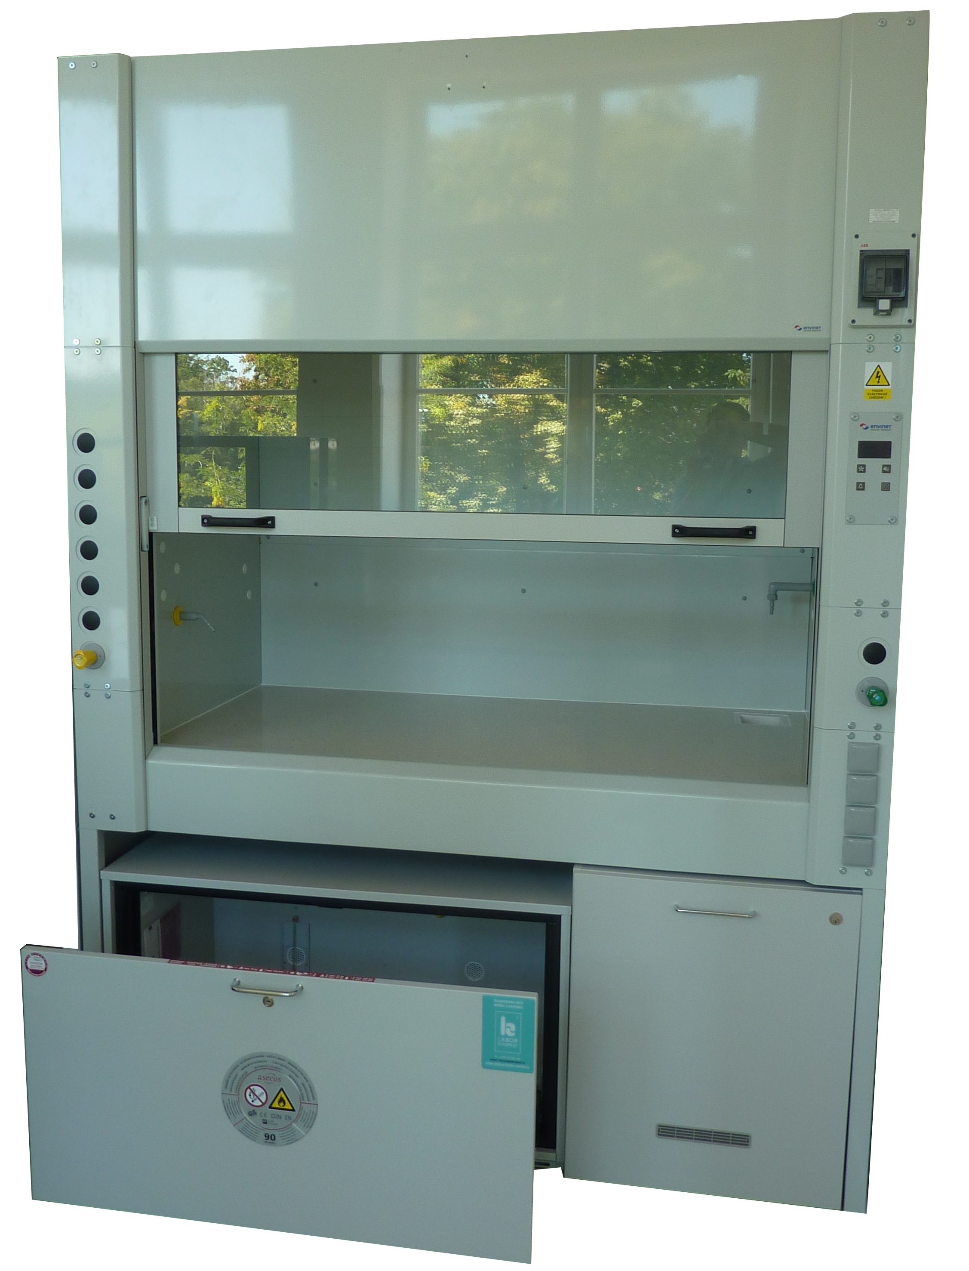
Ilustrativní zobrazení:
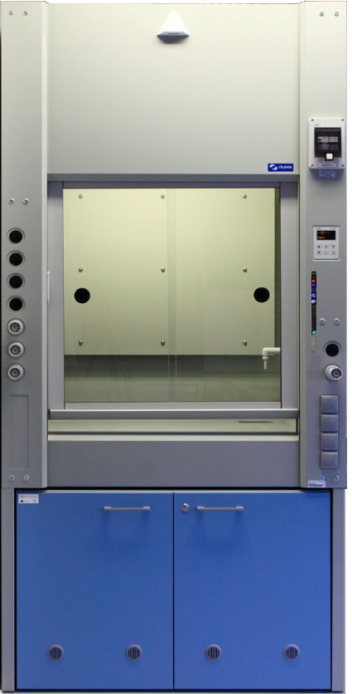

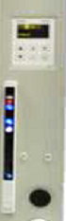
Ovládání digestoře:
Kontrolní systém s elektricky ovládaným oknem
- displej
- alarm
  - signalizace průtoku vzduchu (zvuková, světelná)
  - signalizace otevření okna (zvuková, světelná)
- ovládání ventilátoru
- ovládání osvětlení
- ovládání zásuvek
- optická závora
- výstupní signál MaR pro vzduchotechniku

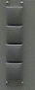
Armatury a instalace:
- rozvaděč, proudový chránič, jistič

- elektrická zásuvka 230 V/16A, krytí IP 44
- laboratorní ventil - studená voda

- laboratorní ventil - zemní plyn

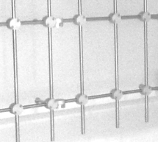
- nerezová vnitřní mříž pro aparatury, nosnost 50 kg

- vnější boční stěny upraveny pro externí kotvení přístrojů a vybavení, nosnost 50 kg

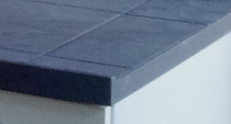
Pracovní deska:
- Kyselinovzdorná keramická dlažba, v barvě světle šedé, zvýšený přední okraj

Kyselinovzdorná keramická dlažba je složena z pracovního jádra, na které jsou přilepeny kyselinovzdorné keramické dlaždice. Okraj je chráněn 2 mm ABS hranou. Spáry tloušťky 3 mm mezi dlaždicemi jsou vyspárovány kyselinovzdorným epoxidovým tmelem. Celková tloušťka pracovní desky je 30 mm se zvýšeným bezpečnostním okrajem 7 mm na přední hraně. Vhodná jako pracovní deska všech typů se zaměřením na chemickou odolnost.
Tyto dlaždice na pracovních deskách musí splňovat požadavky zvýšené chemické odolnosti dle ČSN EN ISO 10 545. Výrobek po kompletaci s touto pracovní deskou musí splňovat ČSN EN 13150. Doklady o splnění norem budou předloženy v nabídce.

- Keramická vpusť - bílá
(150 x 150 x 150 mm)

Prostor pod pracovní deskou digestoře:
- Skříňka pod digestoř – kyseliny a louhy ozn.: SK/DIG/KL

skříňka na kyseliny a louhy z lamina (500x520x600 mm ±20 mm pro DIG12, 600x520x600 mm ±20 mm pro DIG15), police s plastovou vaničkou, s odtahem, bez ventilátoru, uzamykatelná

Ilustrativní zobrazení:
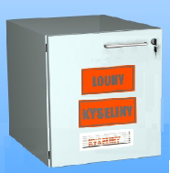

- Skříňka pod digestoř – hořlaviny ozn.: SK/DIG/HK

skříňka na hořlaviny (600x580x600 mm ±20 mm), s odtahem, bez ventilátoru, požární odolnost 90 minut, záchytná vana, termo-pojistka a hrany zásuvky s vrstvou teplo-citlivé látky expandující při zvýšení teploty, propojení skříňky se vzduchotechnikou chemicky odolnou flexibilní hadicí ø 75 mm do vzdálenosti 4 m. Odpovídá normě EN 14 470. Doklady o splnění norem budou předloženy v nabídce.

Ilustrativní zobrazení:
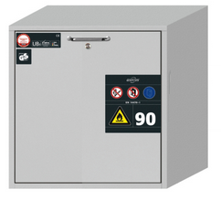

Instalační materiál pro rozvody vody, plynu a elektřiny v digestoři

